

NASCE NIM (Numbers Innovation Motion) L’OSSERVATORIO DEL NORDEST SULL’ECONOMIA DELL’INNOVAZIONE

Sono 1.413 le startup del Triveneto, due su tre hanno sede in Veneto. Padova (244 startup attive) si conferma regina dell’innovazione per numero di startup in tutta l’area, a Trento (6,9%) la concentrazione più elevata rispetto alle nuove società di capitali a Gorizia la leadership per efficienza del capitale investito.
Un report e una dashboard interattiva per conoscere e seguire i percorsi delle startup innovative nei territori che sarà svelata nell’evento di presentazione e confronto tra i protagonisti del settore domani 7 dicembre 2023 presso Villa Borromeo, Via della Provvidenza 61, a Sarmeola (Pd).

Padova – 6 dicembre 2023 - Nasce l’osservatorio del Nordest sull’economia dell’Innovazione NIM, (Numbers Innovation Motion), un progetto di Galileo Visionary District realizzato in collaborazione con InfoCamere – la società delle Camere di commercio per l’innovazione digitale) con il contributo della Camera di Commercio di Padova - NIM permette di trasformare i dati del più̀ importante database aziendale ufficiale del Paese (il Registro delle Imprese) in informazioni fruibili con infografiche, commenti, analisi e report, grazie ad una piattaforma web-based liberamente consultabile da cittadini, imprese, Pubbliche Amministrazioni e dai Media. Un progetto che ha coinvolto, e coinvolgerà in futuro, imprese e Pubbliche Amministrazioni, Università, startup specialist ed esponenti del mondo Venture Capital in un dialogo continuo sul presente e soprattutto sul futuro delle nostre imprese innovative.

Il quadro che emerge dal primo Report NIM sul settore delle startup del Triveneto racconta di un’area del Paese vitale e innovativa. Non mancano tuttavia alcuni elementi di criticità a conferma che lo sviluppo di nuova impresa innovativa, vera linfa vitale del futuro economico di un territorio, necessita di supporto costante, attenzione e capacità di investimento.

In termini assoluti, sono 1.413 le startup del Nordest attive al 30 settembre 2023 in calo di 100 unità rispetto dicembre 2022. Di tutte le startup attive nel Triveneto 903, il 63,9% del totale, hanno sede in Veneto. Queste complessivamente hanno registrato ricavi per oltre 156 mln di euro, circa i due terzi (66%) di tutte le startup del Triveneto (236,7 mln euro).

A livello provinciale, al 30 settembre 2023 Padova (244 startup attive) si conferma regina dell’innovazione per numero di startup in tutta l’area, tallonata da Verona (215) e da Trento (158).

Se invece si considera il numero di startup innovative in rapporto al numero di nuove società di capitali (con meno di cinque anni e meno di cinque milioni di fatturato annuo) attive nella provincia, al primo posto si posiziona Trento con un rapporto del 6,2%.

Infine, osservando le performance finanziarie delle startup innovative, la palma dell’efficienza va a Gorizia. Nella città friulana il rapporto tra il valore della produzione dell’ultimo bilancio depositato e il capitale investito arriva infatti a 5,5. A Padova, prima in Veneto, questo indicatore cala a 4,7 mentre a Vicenza si attesta a 4,4.

«Il nostro è un ecosistema dell’innovazione solido e complesso, fatto di Centri di ricerca Universitari, Atenei tra i più prestigiosi d’Europa e un sistema di incubatori come il nostro Start Cube e acceleratori di grande efficacia come Le Village By CA Triveneto, di cui il Galileo è socio grazie all’azione lungimirante di attori come la Camera di Commercio di Padova e Fondazione Cariparo» spiega Emiliano Fabris, direttore del Pst Galileo Visionary District. «E i dati lo dimostrano, sia in termini di numerosità di imprese che di performance. Ma non possiamo nascondere che il sistema delle startup, a livello globale, sta vivendo una stagione difficile, dopo la grande crescita che abbiamo registrato fino al 2021. Secondo l’ultimo Rapporto di ricerca Venture Capital Monitor – VeMTM in Italia, nei primi sei mesi del 2023, abbiamo assistito ad investimenti per 511 milioni di euro in 152 round contro circa 1 miliardo di euro dei 198 round dello stesso semestre 2022. Un campanello di allarme che fa il paio con il calo della numerosità delle startup attive in tutto il Triveneto. Ma proprio a questo serve NIM: ad analizzare i fenomeni dell’innovazione nella loro aderenza alla realtà e fornire strumenti utili a tutti i livelli per agire con efficacia a supporto dello sviluppo del territorio».

Elemento strategico del lavoro di NIM è quello di offrire letture qualificate dei dati, grazie ad un Comitato Scientifico che vede la partecipazione dei docenti dell’Università di Padova Francesca Gambarotto e Roberto Antonietti e del managing partner di Obloo-Venture Factory Nicola Redi.

Oltre alla stesura di report analitici, l’Osservatorio NIM ha tra gli obiettivi quello di sviluppare - attraverso la realizzazione di eventi dedicati - un dibattito operativo capace di proporre punti di vista concreti e soluzioni operative che si basano su di un’osservazione scientifica della realtà e del suo contesto. Il primo di questi eventi si terrà domani 7 dicembre 2023 presso Villa Borromeo in via della Provvidenza, 61 a Sarmeola (Pd). Un incontro di presentazione del progetto ma anche e soprattutto un’occasione di confronto sui dati e sulle tendenze del settore a cui parteciperanno i principali protagonisti delle istituzioni, dell'innovazione imprenditoriale e delle startup del territorio.

«Con questo nuovo Osservatorio di analisi e approfondimento sul mondo delle imprese del Nordest, con un particolare focus relativo ai dati sulle start up innovative, il nostro territorio» dichiara il presidente della Camera di Commercio di Padova, Antonio Santocono «si arricchisce di un ulteriore strumento per stabilire dei riferimenti e dei parametri oggettivi e aggiornati, per raccogliere informazioni ordinate e inserite in schemi logici, grazie ai preziosi dati elaborati dal Registro Imprese. Questo nuovo approccio ci aiuterà come Camera di Commercio a governare ed indirizzare meglio il futuro e a capire in maniera più specifica su quali ambiti strategici mirare progettualità e risorse a disposizione per aiutare il Sistema impresa a crescere e competere. Soprattutto a livello di ecosistema digitale, il ruolo dei dati è sempre più centrale e rappresenta il motore della trasformazione nella digital economy. La sfida è legata anche alla volontà di unire risorse e creare sinergie per mettere in campo tutti gli strumenti utili a rendere più competitivo e quindi attrattivo il nostro territorio per eventuali investitori nazionali ma anche stranieri».

«Grazie al supporto della Camera di Commercio di Padova che ha creduto nel progetto fin dal principio e allo straordinario patrimonio di informazioni e competenze di InfoCamere» spiega Paolo Giopp presidente del Pst Galileo Visionary District «il Parco Galileo può offrire al sistema economico di riferimento uno strumento di eccellenza che permette una lettura puntuale e approfondita dei principali fenomeni legati all’innovazione tecnologica, ambientale e organizzativa del nostro sistema economico. Uno strumento prezioso per i decisori pubblici ma anche per gli imprenditori e per la popolazione tutta che potranno così leggere il fenomeno dell’innovazione sul territorio nella sua evoluzione per come si presenta nella realtà statistica, a prescindere dai luoghi comuni e dal sentito dire. I numeri spesso si prestano tuttavia a letture parziali e fuorvianti ed è per questo che abbiamo scelto di accompagnare i dati con l’interpretazione di un Comitato Scientifico fatto di docenti universitari e di esperti del settore. Ma per rendere i dati fruibili a tutti, in una chiave pienamente democratica, il Galileo mette in campo la sua capacità creativa in un lavoro di design del dato che offre modelli di rappresentazione semplici, accattivanti e intuitivi in linea con la ricerca che si sta facendo largo in tutto il mondo occidentale in questo settore».

«Dati ufficiali e certificati come quelli del Registro delle imprese gestito da InfoCamere, sono lenti indispensabili non solo per fissare lo stato di un sistema produttivo in un dato momento, ma soprattutto per ricostruire le dinamiche e porre le basi per intercettare possibili linee evolutive» spiega il direttore generale di Infocamere Paolo Ghezzi. «Quando l’oggetto dell’analisi è l’innovazione e come questa si radica nei territori, li attraversa e li contamina, allora il valore di dati certi, aggiornati e puntuali fino al livello comunale è determinante per disegnare le strategie aziendali o implementare iniziative pubbliche efficaci. Sono questi gli obiettivi per cui è nato l’Osservatorio NIM».

Alcune delle principali evidenze del Report NIM sulle startup innovative del Triveneto al 30 settembre 2023
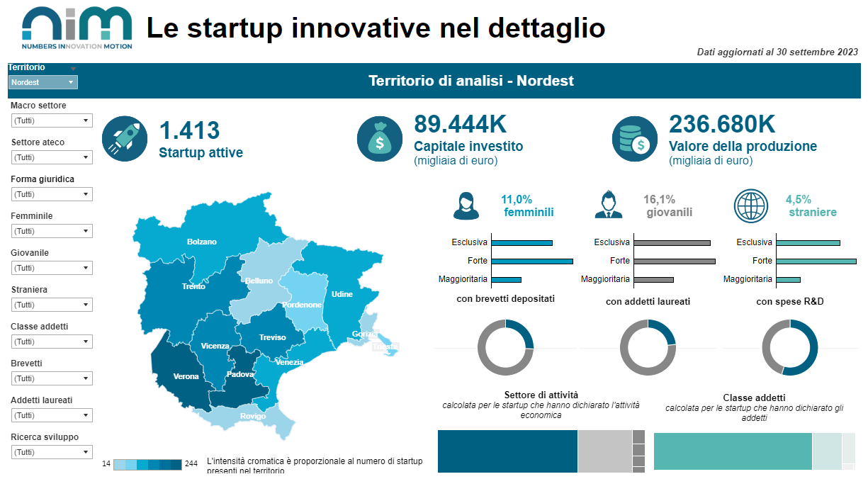

Fonte: elaborazione InfoCamere su dati Registro Imprese

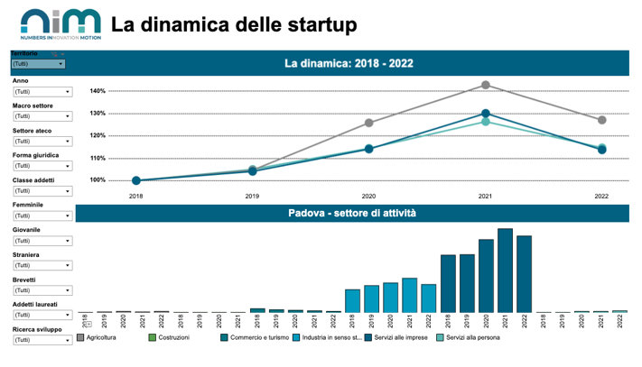
La dinamica delle startup in provincia di Padova, Veneto e NordEst. Anni 2018-2022
Fonte: elaborazione InfoCamere su dati Registro Imprese

L’ecosistema delle startup padovane alle imprese al 30 settembre 2023
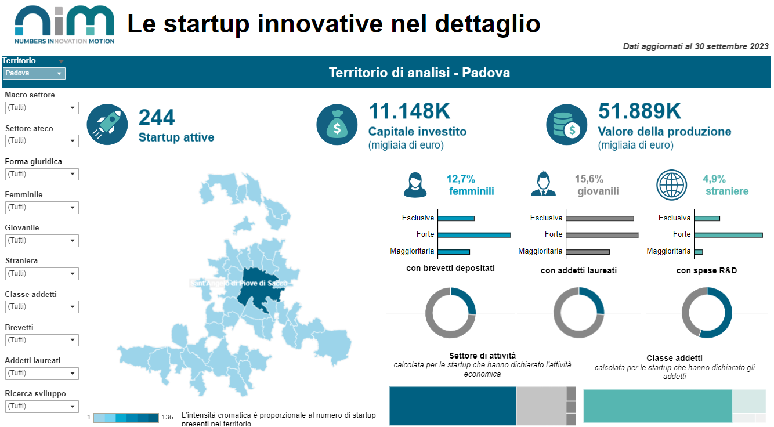
Fonte: elaborazione InfoCamere su dati Registro Imprese

Per info e contatti:
Ufficio stampa Galileo Visionary District
388 7570202
riccardo_sandre@yahoo.it
Ufficio stampa InfoCamere
348 0163758
ufficiostamp@infocamere.it
Ufficio stampa Camera di Commercio di Padova
338 8670108
roberta.voltan@blum.vision

